Leerstoel Hoogbegaafdheid - UHasselt

Abstract
Onderzoek naar het effect van een meerjarig opleidingstraject, dat als
doel heeft schoolpersoneel en ouders te professionaliseren in hun kennis
en aanpak van (hoog)begaafde kinderen in kleuter- en basisscholen.

‘Best Practices’ van
(Hoog)begaafdheid
binnen scholen
VOORTGANGSVERSLAG FEB2018

Partners
- UNIVERSITEIT HASSELT: Leerstoel Hoogbegaafdheid
- EXENTRA VZW: organisatie o.l.v. Prof. Dr. Tessa Kieboom en Prof. Dr. Ir. Kathleen Venderickx.
- Fonds Ga voor Geluk
- Scholengemeenschappen KBO Oudenaarde, SG Kruizinga, SG Vlaamse Ardennen.

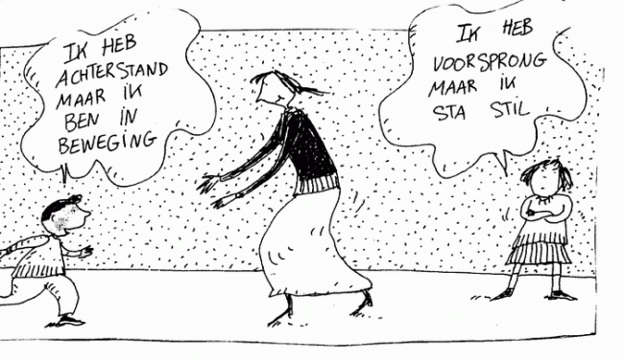

EVA BOLLEN – Project Manager
eva.bollen@uhasselt.be
+32-11-268646

Inhoudsopgave

Partners 1
1 Onze missie 3
2 De Exentra-opleiding 5
2.1 De drie pijlers van het opleidingstraject 6
3 het onderzoek 8
3.1 Randvoorwaarden 8
3.2 Concrete onderzoeksdoelstellingen 9
3.3 Onderzoeksmethodes 10
3.4 Timing en planning 11
4 Lange termijn doelstelling van dit project 15

Onze missie
(Hoog)begaafdheid is wellicht één van de meest verkeerd begrepen termen uit onze moderne samenleving. Het begrip wordt snel geassocieerd met ‘heel slim’ zijn en uitzonderlijke resultaten halen op school. De werkelijkheid is vaak anders. Veel (hoog)begaafde kinderen hebben last van verveling en demotivatie en presteren vaak ver beneden hun intrinsieke capaciteiten. In een aantal gevallen raken de kinderen zodanig in de knoei met zichzelf en hun omgeving, dat de situatie zonder de juiste begeleiding vrij uitzichtloos kan worden. Uit meer dan 6000 casussen opgebouwd binnen Exentra vzw (Expertisecentrum rondom Hoogbegaafdheid) blijkt dat op die manier heel wat talent niet wordt herkend of onderbenut blijft.
Missie van Exentra
Het is onze missie om zoveel mogelijk (hoog)begaafde kinderen te helpen bij hun persoonlijke ontwikkeling en (hoog)begaafde volwassenen te begeleiden naar een persoonlijke doorbraak, waardoor hun drive, creativiteit, innovatiekracht en motivatie naar boven komt.

Hierdoor maken we mensen gelukkig en werken we mee aan de groei van onze maatschappij.

Exentra vzw springt dan ook in de bres om deze kinderen zoveel mogelijk te helpen bij hun ontwikkeling tot evenwichtige en gelukkige volwassenen. Om deze missie te doen slagen, werken we zowel curatief via het begeleiden van kinderen op individuele basis, als preventief via het aanbieden van opleidingen aan scholen en ouders.
Talloze nascholingen tonen aan dat onderwijsmensen elke vorm van coaching vragen. Ze zijn op zoek naar een manier om (hoog)begaafde kinderen efficiënt te kunnen begeleiden, omdat ze ervaren dat de bestaande onderwijstechnieken geen adequate werk- en studiehouding opleveren.

Om aan deze behoefte tegemoet te komen heeft Exentra vzw een meerjarig opleidingstraject uitgewerkt voor kleuter- en basisscholen, waarin de jarenlange kennis en expertise opgebouwd binnen het team van Prof. Dr. Tessa Kieboom, dé autoriteit op het vlak van hoogbegaafdheid in Vlaanderen, is gebundeld. Zo’n 20% procent van de schoolgaande kinderen valt binnen de doelgroep van dit traject.
Via de professionalisering van het onderwijspersoneel hopen we op lange termijn zoveel mogelijk (hoog)begaafde kinderen te kunnen laten genieten van onderwijs dat hen boeit en inspireert.

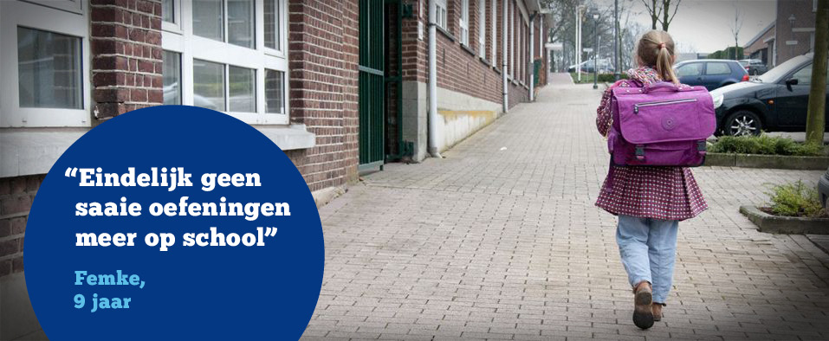

De Exentra-opleiding
Sinds 1998 bezoekt Exentra vzw (het voormalige CBO) jaarlijks een 200-tal scholen om leerkrachten didactische tools aan te reiken waarmee ze (hoog)begaafde kinderen kunnen ondersteunen in hun leerproces. Deze uitgebouwde ‘best practices’ steunen op internationaal onderzoek en jarenlange praktijkervaring. In 2012 werden de kennis en tools gebundeld in een meerjarige opleiding die door elke school in Vlaanderen kan gevolgd worden. Vandaag worden verspreid over Vlaanderen meer dan 70 kleuter- en basisscholen tot ‘Exentraschool’ opgeleid.
Reacties van ouders
‘Hadden we deze lezing maar gehad toen onze oudste zoon in het basisonderwijs zat’…
‘Overtuigende aanpak van de groep van Exentra’…
‘Nu hebben we de nodige kennis en tools om ons kind uit de hangmat te krijgen’…
‘Nu begrijp ik pas mijn dochter’…
‘Eindelijk een aanpak op maat. Ik herken mijn zoon er volledig in’…
‘Eindelijk weet ik wat er al een jaar scheelt met mijn oudste kind’…

(Enkele reacties na de ouderlezing die in het kader van de Exentra opleiding werd gegeven op 19Jan2015)
Tijdens deze opleiding wordt aan de scholen aangeleerd, hoe ze specifieke onderwijsaanpassingen voor (hoog)begaafde kinderen op een doeltreffende manier kunnen implementeren in de school. Er wordt hierbij niet alleen rekening gehouden met de specifieke (leer)behoeften van het kind zelf, maar ook met de noden van het schoolpersoneel en de directie. Ook de ouders worden in deze opleiding betrokken, zodat ze het kind ook thuis optimaal kunnen ondersteunen.
Via het installeren van een krachtige leeromgeving kunnen typische problemen eigen aan (hoog)begaafdheid, zoals demotivatie, verveling en onderpresteren op lange termijn worden voorkomen.

De drie pijlers van het opleidingstraject
Het meerjarige opleidingstraject steunt op 3 belangrijke pijlers: (i) Het beleidsmatig helpen implementeren van een systeem van denken en handelen in de school, (ii) het leren detecteren van (hoog)begaafde kinderen, met oog voor hun specifieke (leer)behoeften en problemen en (iii) het aanleren van doeltreffende onderwijsaanpassingen, waaronder differentiatie naar boven toe (via compacten en verdiepen), kangoeroewerking en versnellen.

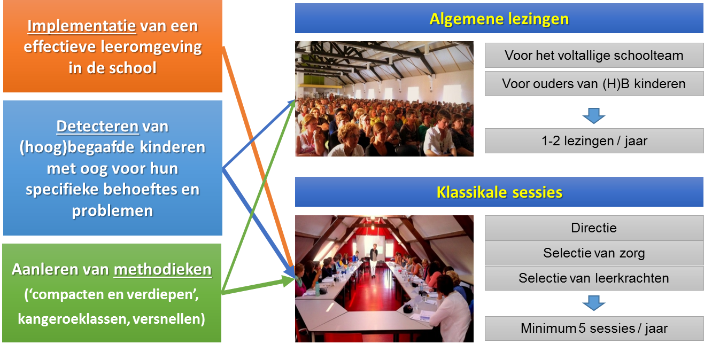

Praktisch gezien bestaat het opleidingstraject uit 4 modules van 1 jaar, zijnde: (i) binnenklasdifferentiatie voor wiskunde, (ii) binnenklasdifferentiatie voor taal, WO en Frans, (iii) kangoeroewerking en (iv) kleuters. Binnen iedere module worden er minstens 5 klassikale coaching sessies en 1 à 2 lezingen voorzien.

De klassikale coaching sessies zijn bedoeld voor een selecte groep van gemotiveerde zorgcoördinators, leerkrachten en kleuterleid(st)ers, die in het traject de ‘change agents’ worden genoemd. Deze change agents zijn de motor van de verandering in de school. Via hen moet de kennis, visie en aanpak over de ganse school worden verspreid. Om dit te kunnen bewerkstelligen, bieden wij aan de change agents heel wat praktische tools en inzichten aan, die hen kunnen helpen om de rest van het schoolteam ‘on the job’ te coachen. Ook de directieleden worden op deze coaching sessies uitgenodigd.
De lezingen zijn bedoeld voor het voltallige schoolteam en voor de ouders. Ze zijn vooral informatief en hebben tot doel om de kennis en het engagement rond onderwijs aan (hoog)begaafde kinderen te verhogen (zie op p.4 enkele reacties van ouders na een ouderlezing).
Nadat de school de opleiding voltooid heeft, krijgt ze het kwaliteitslabel van ‘Exentraschool’.

het onderzoek
Om het effect van de professionalisering van het onderwijspersoneel via de meerjarige opleiding aan te tonen, voert Exentra vzw een grootschalig onderzoek uit dat wordt gecoördineerd vanuit de Leerstoel Hoogbegaafdheid aan de UHasselt. Het onderzoek wordt mede gefinancierd door het Fonds GavoorGeluk. De conclusies van dit onderzoek zullen worden gebruikt om op korte termijn de Exentra-opleiding verder te optimaliseren en op lange termijn aanbevelingen te formuleren aan het Ministerie van Onderwijs voor succesvol onderwijs aan (hoog)begaafde kinderen in Vlaanderen.

Randvoorwaarden
De Exentra opleiding heeft tot doel om een krachtige leeromgeving voor (hoog)begaafde kinderen te helpen installeren in een school. Om effectief te zijn, moet een dergelijke leeromgeving zowel tegemoet komen aan de specifieke (leer)behoeften van het kind (= uitgedaagd worden, leren fouten maken, aanleren van een juiste werkhouding …), alsook oog hebben voor de sociaal-emotionele ontwikkeling van het kind (= contact met ontwikkelingsgelijken, aandacht voor het ‘anders zijn’ ….).
Aan een dergelijke leeromgeving zijn een aantal randvoorwaarden verbonden waaraan de school moet voldoen. Ten eerste moet de visie en aanpak omtrent onderwijs aan (hoog)begaafde kinderen duidelijk geïntegreerd zijn in het beleid en de zorgaanpak van de school. Verder moet het onderwijspersoneel ook beschikken over voldoende kennis, materiaal en tijd om een doeltreffende aanpak voor (hoog)begaafde kinderen te kunnen installeren in de klas. Dit alles vereist niet alleen een grote dosis aan engagement en samenwerking binnen het lerarenkorps, maar ook een constructieve communicatie met de ouders van de (hoog)begaafde kinderen.
De meerjarige opleiding speelt specifiek op deze randvoorwaarden in. Om het effect van de meerjarige opleiding aan te tonen, richten we ons in dit onderzoek dan ook op het in kaart brengen van (een evolutie) in deze randvoorwaarden. Concreet resulteert dit in volgende onderzoeksdoelstellingen.

Concrete onderzoeksdoelstellingen
- In kaart brengen van de specifieke onderwijsaanpassingen voor (hoog)begaafde kinderen die internationaal gangbaar zijn (via literatuurstudie, deelname aan congressen...).
- Nagaan of er bij de leerkrachten in de loop van de opleiding een evolutie merkbaar is …
- in hun kennis van de specifieke problematiek rond (hoog)begaafdheid.
- in hun visie op onderwijsaanpassingen voor sterke en hoogbegaafde kinderen.
- in hun verwachtingen en bezorgdheden rond het toepassen van onderwijsaanpassingen voor (hoog)begaafde kinderen.
- in hun manier van aanbrengen van onderwijsaanpassingen voor (hoog)begaafde kinderen.
- in de manier waarop ze met (hoog)begaafde kinderen omgaan.
- Nagaan of er in de loop van de opleiding een evolutie merkbaar is in de werkhouding en het welbevinden van sterke en hoogbegaafde kinderen als gevolg van de differentiatie naar boven toe, het inrichten van kangoeroeklassen...
- Formuleren van aanbevelingen aan het onderwijsbeleid.

Bijkomende onderzoeksdoelstellingen
- In kaart brengen van hiaten in de wiskunde bij (hoog)begaafde kinderen en onderzoek naar de mechanismen die hierbij aan de oorsprong liggen.
- Onderzoek naar problemen op het vlak van samenwerken bij (hoog)begaafde kinderen.

Onderzoeksmethodes
De onderzoeksmethodes die we in dit onderzoek hanteren zijn hieronder weergegeven. We richten ons in het onderzoek zowel op de directie/zorg, leerkrachten, ouders, als (hoog)begaafde kinderen zelf. We maken hierbij zowel gebruik van kwantitatieve als kwalitatieve data. De data worden verzameld via (i) grootschalige bevragingen, (ii) het afnemen van semi-gestructureerde interviews, (iii) het observeren van kinderen in klasverband en (iv) het afnemen van testen.

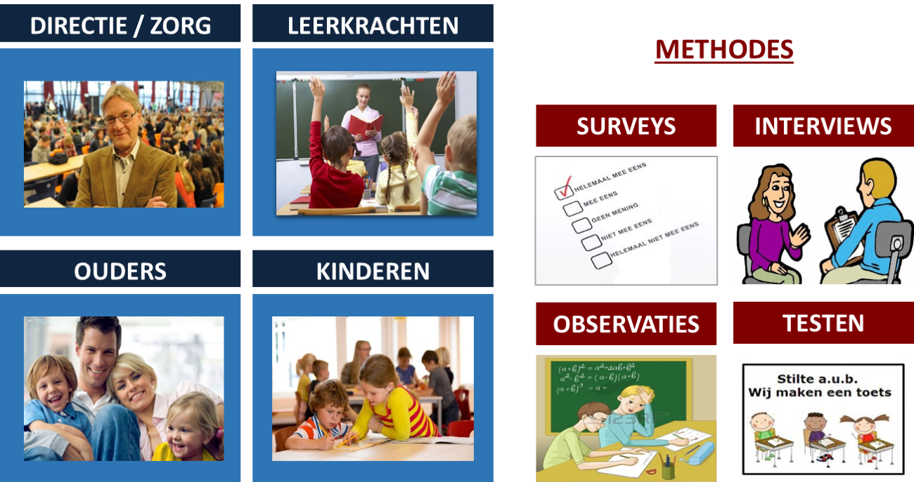

De experimentele groep wordt meermaals bevraagd, zowel vóór als tijdens de meerjarige opleiding, om aldus een evolutie in de randvoorwaarden in kaart te kunnen brengen. Waar mogelijk worden ook bijkomende scholen in Vlaanderen betrokken in het onderzoek.
Voor het afnemen van de interviews werken we met interview leiddraden en digitale geluidsopnames. Voor het anoniem verwerken van de data, wordt expliciet toestemming gevr aagd. Waar nodig, wordt ook toestemming gevraagd aan de ethische commissie van de UHasselt, bv. voor het uitvoeren van onderzoek waar kinderen bij betrokken zijn.

Timing en planning
Het verloop van het onderzoek is hieronder in grote lijnen weergegeven. De volledig ingekleurde blokken geven aan wat er reeds gebeurd is in het onderzoek, de niet ingekleurde blokken geven aan wat er nog op de planning staat.

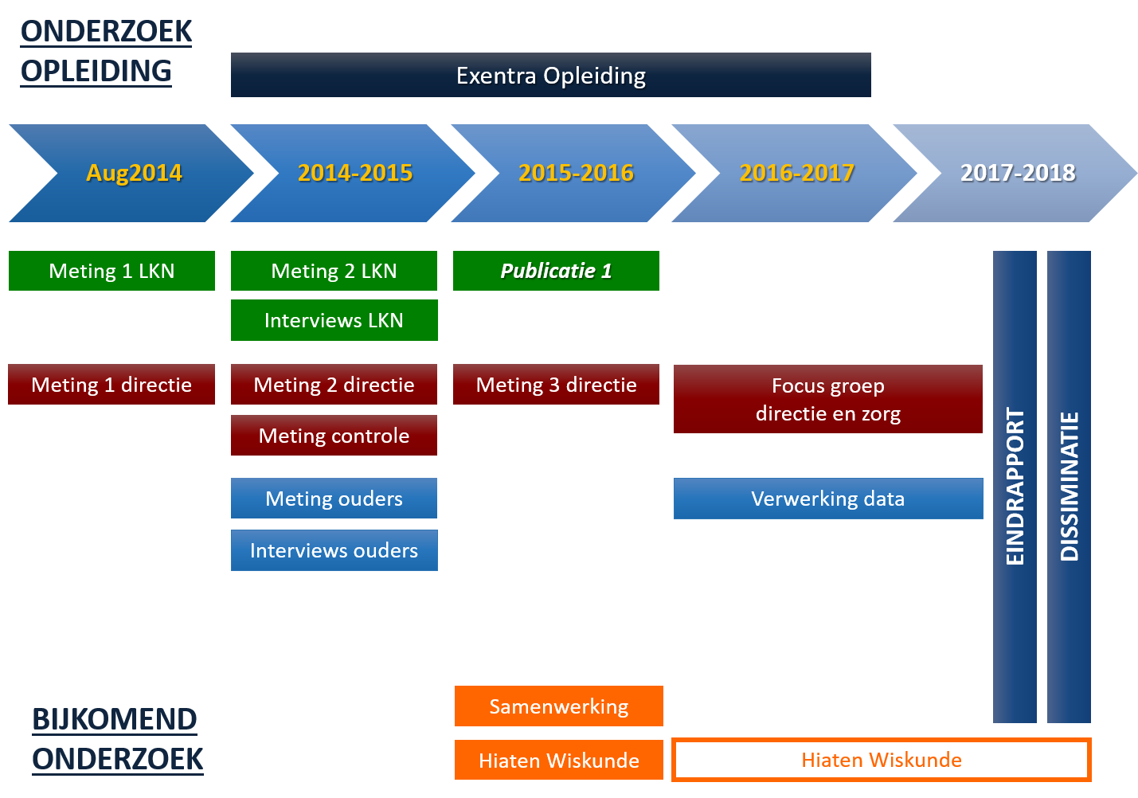

De experimentele groep bestaat uit 25 scholen behorende tot 3 scholengemeenschappen in Oost-Vlaanderen en 5 Antwerpse scholen. In totaal omvat deze groep 621 personeelsleden, waaronder 38 directieleden, 64 zorgcoördinators, 309 leerkrachten uit de lagere school en 210 kleuterleid(st)ers. De meerjarige opleiding in de Oost-Vlaamse scholen is gestart op 22Sep2014 en in de Antwerpse scholen op 02Okt2014. In deze scholen zijn een 50-tal kleuters en een 150-tal leerlingen uit het lager onderwijs weerhouden om te starten met de specifieke onderwijsaanpassingen die tijdens de Exentra-opleiding worden aangeleerd.

Voortgang van het onderzoek
- Evolutie in kennis, denken en handelen bij het onderwijspersoneel
- In september 2014 werd het voltallige schoolteam bevraagd om de basissituatie - voor de start van de Exentra opleiding - in kaart te brengen.
- Op het einde van het schooljaar 2014-2015 werden de leerkrachten (N= 91) die deelnamen aan de 'Module Wiskunde' en de 'Module Kleuters' opnieuw bevraagd om een evolutie in kennis, denken en handelen in kaart te brengen. Van 20 van deze leerkrachten werd in de periode Maart-Mei2015 tevens een diepte interview afgenomen.
- De resultaten van de voor- en nameting werden in de zomer van 2015 geanalyseerd in het kader van twee Master thesissen. Dit gebeurde in samenwerking met het Statistisch Expertisecentrum (I-BioStat) van de UHasselt.
  - Hiwot Garedew Zeleke (Sep, 2015). Belgian teachers' perception on gifted children.
  - Gilles Ndanjo Ndungbogun (Sep2015). Research on the Effectiveness of an In-Depth Training Program for Schools and Parents, Aimed at Installing a Challenging Learning Environment for Gifted Children in Belgian Schools.
- De resultaten van dit deel van het onderzoek zijn verwerkt in een publicatie met als titel ‘Effectiveness of training Belgian preschool and primary school teachers in best practices for gifted children’. Het manuscript werd in Feb2016 ingediend bij ‘High Ability Studies’. Ondertussen werd het artikel aanvaard en online gepubliceerd (Apr 2017) in afwachting van de papieren uitgave van het tijdschrift. (http://dx.doi.org/10.1080/13598139.2017.1312295)
- De interviews van de leerkrachten werden uitgetypt en de verslagen werden naar de leerkrachten verstuurd in Dec2015. De verwerking van de data voor publicatie in het Nederlandstalig onderwijskundig tijdschrift ‘Orthopedagogiek’ is afgerond. Het artikel is ingediend en is momenteel onder review bij het tijdschrijft ‘Orthopedagogiek’.
- We beogen bijkomende publicaties in te dienen. Hiervoor zijn reeds voorbereidingen getroffen. Zo streven we onder andere naar een publicatie aangaande het onderwijsbeleid rond hoogbegaafdheid in het ‘Tijdschrift voor Onderwijsrecht en Onderwijsbeleid’. Daarenboven gaan we andere kanalen aanboren (bv media, vakbladen) om het thema bij het brede publiek bekend en bespreekbaar te maken.

- Mening van de ouders
- Aangezien we tijdens de opleiding ook de ouders trachten te betrekken bij de aanpak van hun (hoog)begaafde kinderen op school, vinden we het belangrijk om ook de ‘stem van de ouders’ in kaart te brengen in dit onderzoek.
- In het voorjaar van 2015 werd een vragenlijst uitgestuurd. Deze vragenlijst werd door 67 ouders ingevuld. Van 25 ouders werd in de periode Maart-Mei2015 ook een diepte interview afgenomen.
- De interviews van de ouders werden uitgetypt en de verslagen werden naar de ouders verstuurd. De verwerking van deze gegevens is afgerond en wordt momenteel onder beschouwing genomen voor mogelijke publicaties.
- School- en zorgbeleid
- Tijdens dit onderzoek trachten we in kaart brengen in hoeverre onderwijs aan (hoog)begaafde kinderen momenteel al is ingebed in het school- en zorgbeleid van onze Vlaamse scholen. Hiervoor werd een vragenlijst uitgewerkt die werd voorgelegd aan de directie en de zorgcoördinators uit de experimentele groep en aan vertegenwoordigers uit andere Vlaamse scholen.
- De directie werd tot nog toe bevraagd voor de start van het schooljaar en op het einde van het eerste en het tweede opleidingsjaar. De verwerking van de data is momenteel lopende.
- Directie en zorg van de experimentele groep werden tevens worden uitgenodigd voor deelname aan focusgroepen in de periode september-oktober 2017. Deze groepen hebben aan de hand van de onderzoeksresultaten input gegeven over verschillende aspecten van de opleiding alsook een blik geworpen op de langetermijneffecten van het opgestarte beleid voor (hoog)begaafde leerlingen in hun scholen.
- Er werd een discussie gevoerd naar hoe een haalbaar beleid voor Vlaamse scholen er uit kan zien en welke aanbevelingen aan het ministerie uitgewerkt dienen te worden. Dit leidde tot interessante inzichten in de huidige knelpunten van het onderwijssysteem en de mogelijke aanknopingspunten die een algemeen beleid rond (hoog)begaafdheid in Vlaamse scholen kunnen faciliteren.

- Werkhouding / samenwerken
- Heel wat (hoog)begaafde kinderen lopen in de loop van hun schoolloopbaan ‘vast’, omdat de basisleerstof te makkelijk is. Hierdoor worden ze onvoldoende gestimuleerd om een adequate werk- en leerhouding te ontwikkelen. Meer specifiek richten we ons op dit moment op het luik ‘samenwerking’. Hoe gedragen (hoog)begaafde kinderen zich tijdens samenwerkingsopdrachten in hun reguliere klas (heterogene groep van kinderen van alle ontwikkelingsniveaus) en in de kangoeroeklas (homogene groep van kinderen van gelijk ontwikkelingsniveau)? Welke specifieke problemen zien we opduiken bij de (hoog)begaafde kinderen en zijn er verschillen waar te nemen tussen de twee settings?
- Het samenwerkingsproject werd uitgevoerd door een Master Thesis Studente Psychologie van de UMaastricht. In het onderzoek waren 21 (hoog)begaafde kinderen betrokken. Het leverde interessante inzichten op voor verder onderzoek rond het thema.
- 30Aug2016: “Cooperative learning in gifted children”. Jacqueline Anna Maria Camille Willems, Msc. Master thesis, Maastricht University

- Hiaten in de wiskunde
- Vanuit de praktijk blijkt dat hoogbegaafde jongeren vaak hiaten hebben voor wiskunde wat aanleiding kan geven tot onderpresteren. Dit werd wetenschappelijk echter nog niet onderzocht.
- Vanuit de Leerstoel Hoogbegaafdheid werd in Sep2015 een 4-jarig doctoraat opgestart om deze hiaten in de wiskunde aan te tonen en gepaste remediëring uit te werken.
- Voor dit onderzoek werd een rekentest afgenomen in 63 klassen van het 6de leerjaar verspreid over Vlaanderen, van een 1250-tal kinderen. Deze testen werden verbeterd en verwerkt.
- Deze resultaten zullen verwerkt worden in de master thesis van Nahid Sultana, die met dit onderzoek haar studies Statistiek aan de UHasselt zal afronden. Er wordt hiervoor vanuit de Leerstoel Hoogbegaafdheid nauw samengewerkt met het Statistisch Expertisecentrum (I-BioStat) van de UHasselt (indiening thesis verwacht Juni 2018).

Lange termijn doelstelling van dit project
Het thema (hoog)begaafdheid komt tot op de dag van vandaag nauwelijks aan bod in de klassieke lerarenopleidingen (i.c. Bachelor Kleuter en Lager Onderwijs). 95% van de respondenten in ons onderzoek gaven aan geen of slechts een beperkte kennis te hebben van de specifieke aanpak van (hoog)begaafde kinderen op school vooraleer ze aan de Exentra opleiding deelnamen. Onderwijsmensen zijn dan ook genoodzaakt om zelf op zoek te gaan naar elke vorm van informatie die hen kan helpen om (hoog)begaafde kinderen adequaat te ondersteunen in hun leerproces.
Onderzoek JOnG! Talent
Er is geen structurele manier om (hoog)begaafde kinderen te signaleren.

Slechts 44% van de kinderen krijgt op dit moment uitdagende oefeningen op school.

1/8 van deze kinderen zijn absolute onderpresteerders (= onder het klasgemiddelde)

(Bron: C. Pieters et al., 2014. Studie naar het welbevinden van kinderen en jongeren in Vlaanderen in relatie tot hun vaardigheden en schools functioneren. KULeuven en Ugent)
Tot voor kort gebeurde deze professionalisering van het schoolpersoneel voornamelijk via korte opleidingen (van enkele dagen) gegeven door experten. De inhoud van deze opleidingen beperkte zich hoofdzakelijk tot het aanbrengen van basiskennis, wat resulteerde in zeer uiteenlopende, goedbedoelde initiatieven van enkele gemotiveerde leerkrachten. Er was echter geen continuïteit in aanpak van het (hoog)begaafde kind. Vaak werden deze kinderen zelfs nooit opgemerkt op school, doordat de nodige kennis ontoereikend was.
Via de Exentra-opleiding trachten we verandering te brengen in dit hiaat door een doeltreffende aanpak aan te bieden die steunt op internationale ‘best practices’ en jarenlange praktijkervaring. De opleiding is ook aangepast aan de noden van het Belgische onderwijssysteem.

Doordat de opleiding meerdere jaren duurt, kunnen we het voltallige schoolpersoneel én de ouders bereiken, waardoor de continuïteit in aanpak van het kind wordt verzekerd. Alleen op deze manier kunnen de effecten op lange termijn worden bestendigd in een school. Een dergelijke gestructureerde aanpak is al een hele stap vooruit in ons Vlaamse onderwijslandschap. Nadeel is wel dat we via de Exentra-opleiding maar een klein percentage van de scholen kunnen opleiden. Heel wat (hoog)begaafde kinderen blijven hierdoor nog steeds in de kou staan.
Wanneer we nog meer (hoog)begaafde kinderen willen laten genieten van onderwijs dat hen boeit en inspireert, is het van groot belang dat alle onderwijsmensen worden opgeleid in het herkennen en begeleiden van (hoog)begaafde kinderen, en dit in de eerste plaats d.m.v. een degelijke kennisoverdracht via de klassieke lerarenopleidingen. Alleen op die manier kunnen we komen tot een vroegtijdige detectie van (hoog)begaafde kinderen en een uniforme aanpak van deze kinderen binnen alle Vlaamse scholen.
Via de resultaten van dit onderzoek beogen we een aantal aanbevelingen te kunnen formuleren aan het Ministerie van Onderwijs omtrent de professionalisering van het onderwijspersoneel in het thema (hoog)begaafdheid via de lerarenopleidingen. De rol van organisaties zoals Exentra zou zich in de toekomst dan kunnen beperken tot het bieden van gespecialiseerde hulp, en het ontwikkelen van tools, materialen en systemen ter ondersteuning van de klaspraktijk.
Zoals blijkt uit enkele citaten uit het onderzoek, zijn ook de onderwijsmensen zelf vragende partij voor een dergelijke gestructureerde aanpak.

Leerkrachten hebben nood aan meer kennis en ondersteuning,
aan een duidelijk kader om binnen te werken’… Een directielid

‘Hoe kunnen we de neuzen in dezelfde richting krijgen?
Er is nood aan duidelijke richtlijnen, stappenplannen, criteria’… Een directielid

‘Hoe kan ik op een snelle manier de juiste kinderen herkennen en signaleren?
Hoe kan ik deze kinderen het best begeleiden’… Een leerkracht

